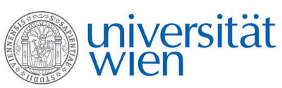 | Fakultät für Physik  Isotopenforschung und Kernphysik

E I N L A D U N G
zum

V E R A - S E M I N A R

von

Helmut RECHBERGER

Institut für Wassergüte, Ressourcenmanagement und Abfallwirtschaft
Technische Universität Wien

Die Bestimmung des biogenen und fossilen Kohlenstoffgehalts im Restmüll:
Motivation, Ansätze und Hintergründe

Restmüll stellt ein heterogenes Gemisch aus brennbaren und inerten Materialien dar. Die brennbare Fraktion besteht dabei aus Materialien fossilen Ursprungs (Kunststoffe) und Biomasse. Verschiedene EU-Richtlinien und deren nationale Umsetzungen erfordern die genaue Kenntnis dieser Anteile, um bspw. den Stromanteil aus erneuerbaren Quellen oder die nicht treibhauswirksamen CO₂-Emissionen bei der Müllverbrennung bestimmen zu können. Der Vortrag geht ein auf die derzeit zur Diskussion stehenden Bestimmungsmethoden inkl. ihrer Stärken und Schwächen und versucht einen Überblick über die derzeit laufenden Aktivitäten zu geben.

Donnerstag, 03. Mai 2007, 16:30 Uhr

1090 Wien, Währinger Str. 17, "Kavalierstrakt",
1. Stock, Seminarraum von VERA

R. Golser W. Kutschera

